作業簡易說明:

藉由在兩張圖上任意選取8個以上的對應樣本點(這邊取10個 如圖1)，藉由公式 $X^{'}FX=0$，使用SVD(奇異值分解) 或用least Square 方法，取得基本矩陣F

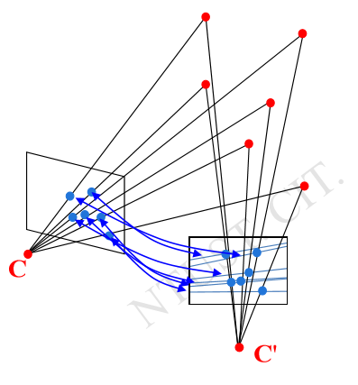

(圖片出自林宗翰教授Applications-Lecture06-1-Two-views)

兩張圖均用I=FX 取得投射後對應的線，再分別利用兩平面上兩點投射出來的兩條線取外積，獲得兩個平面的epipole point

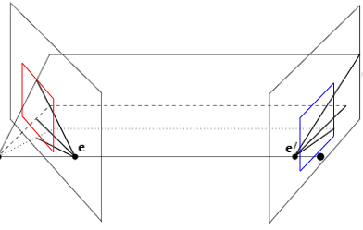

(圖片出自林宗翰教授Applications-Lecture06-1-Two-views)

再利用公式 H=G(將epipole point 投射至無限遠 將epipole line拉直)R(旋轉)T(位移)，取得Homography Matrix，再利用Homography之後的10個點，之間的關係 取得兩個平面的對應關係矩陣HA，之後將原圖經過以上的參數矩陣(用warpPerspective )，最後用hconcat 將兩張圖片合成一張，可以由圖2得知，所有取的10個點均已對齊。

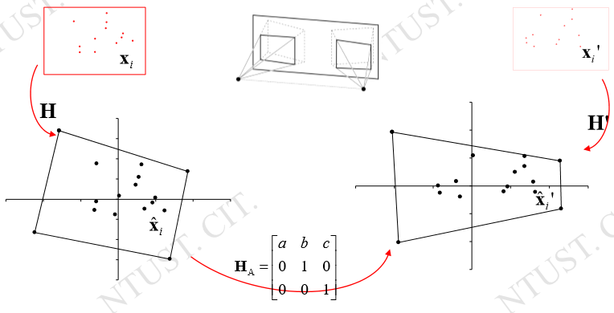

(圖片出自林宗翰教授Applications-Lecture06-1-Two-views)

結果:



圖1(10個取樣點)

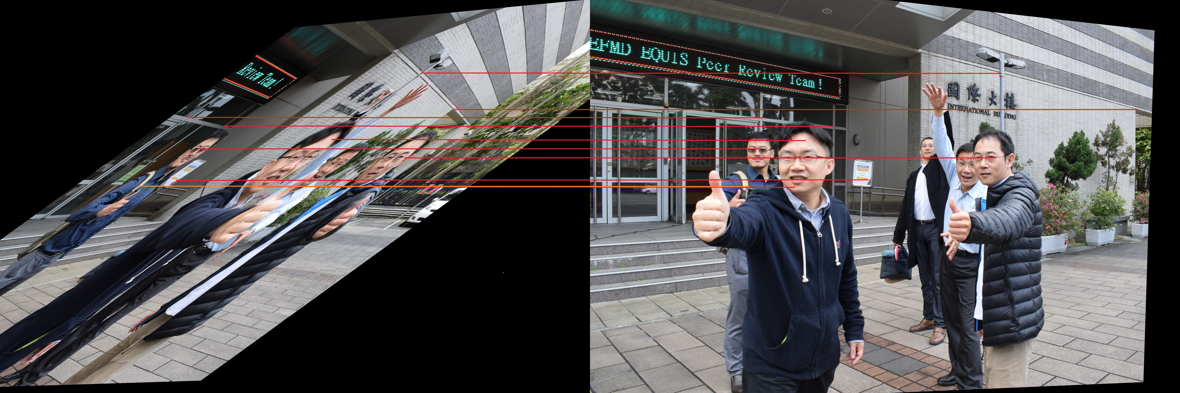

圖2(取樣點對應示意圖)